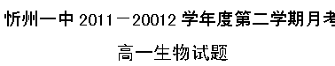

一．选择题：每小题2分,共60分，只有一个选项正确。
1．下列关于实验操作步骤的叙述中，正确的是
A．用于鉴定还原糖的斐林试剂甲液和乙液混合后要节约使用，以备下次再用
B．脂肪的鉴定需要用显微镜才能看到被染色的脂肪滴
C．用于鉴定蛋白质的双缩脲试剂A液与B液与斐林试剂甲液和乙液浓度可以相同
D．在鉴定脂肪的实验中，苏丹Ⅳ将脂肪染成橘黄色，苏丹Ⅲ将脂肪染成红色
2．在下列生理状态下，细胞内自由水和结合水比值增加的是
A．细胞衰老 B．作物越冬
C．种子萌发 D．细胞质壁分离
3．某22肽被水解成1个4肽、1个3肽、1个6肽、1个9肽，则这些短肽的氨基总数的最小值及肽键总数依次是
A．5 18 B．4 18 C．4 17 D．5 17
4．细胞膜的复杂程度，主要取决于膜上的
A．磷脂含量 B．糖的种类
C．蛋白质的种类和数量 D．水含量
5．下列叙述错误的是
A．植物细胞都有液泡和叶绿体，但没有中心体
B．正在分裂的根尖分生区细胞内没有大液泡和叶绿体，但有较多的线粒体和高尔基体
C．高倍显微镜下的成熟植物细胞，不可能观察到细胞膜的亚显微结构
D．许多果实、花瓣的颜色是由液泡中的色素决定的
6．下列关于ATP的说法中，正确的是
A．ATP中的能量可以来源于光能、热能，也可以转化成光能、热能
B．ATP在植物体内和动物体内的来源相同
C．ATP既可以贮存能量，又可以作为生命活动的直接能源物质
D．在生物体内，由二氧化碳和水合成葡萄糖的过程释放ATP，由蛋白质水解生成氨基酸的过程需要消耗ATP
7．酶的水解产物是
A．氨基酸 B．葡萄糖
C．核糖核苷酸 D．氨基酸或核糖核苷酸
8．下图是一种细胞在进行某项生命活动前后几种生物膜面积的变化图。请据图分析，在此前后过程中不可能发生
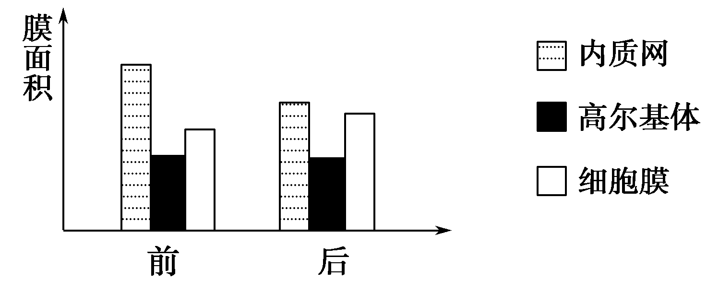
A．一定条件下，生物膜之间可以相互转化
B．抗体的分泌
C．合成血红蛋白 D．线粒体参与过程

9．下图中是生物体内几种有机物组成以及它们各自功能的关系图，m₁、m₂、m₃、m₄分别是大分子物质M₁、M₂、M₃、M₄的组成单位。下列说法正确的是
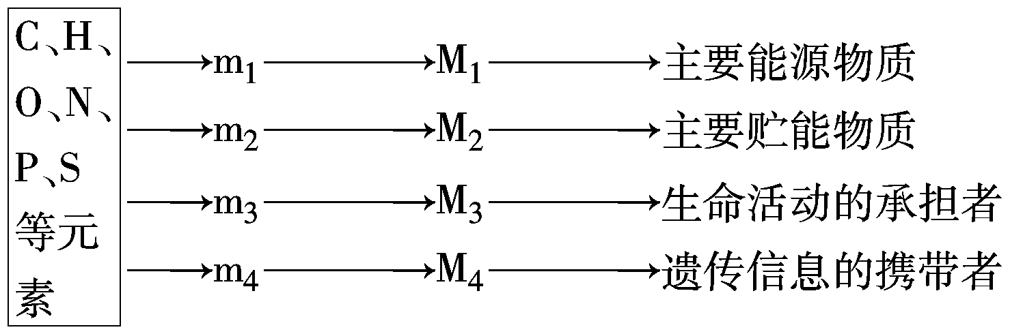

A．相同质量的M₁和M₂被彻底氧化分解，则M₁的耗氧量多
B．M₃的基本组成单位结构不同是由于R基的不同
C．m₃和m₄之间的区别主要是五碳糖和碱基的种类不同
D．不同的M₄在结构上的区别主要是m₄的连接方式不同
10．用葡萄糖溶液培养酵母菌，如果酵母菌吸入的氧气和放出的二氧化碳的体积之比是3︰4，那么酵母菌进行有氧呼吸分解的葡萄糖与无氧呼吸分解的葡萄糖之比是
A．1︰1 B．3︰1 C．2︰3 D．3︰4
11．下图是细胞生物膜系统的概念图，下列对其叙述正确的是

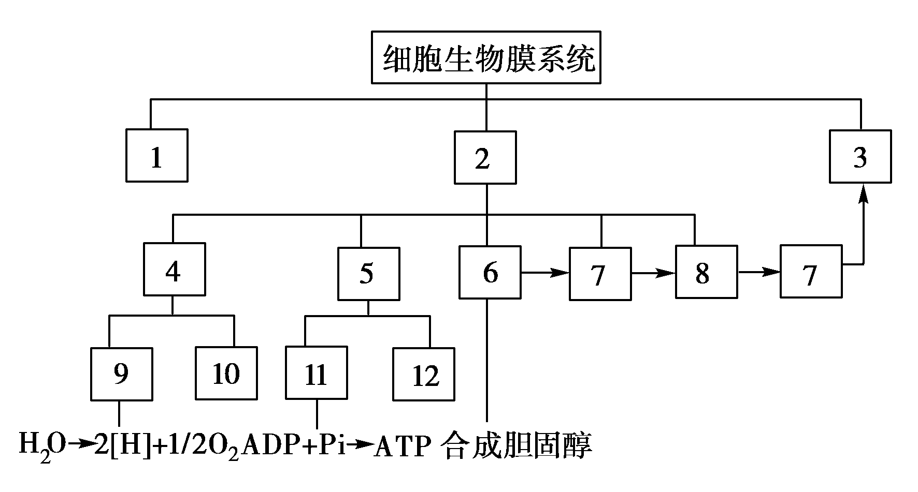

A．图中1是指细胞膜 B．图中9是指叶绿体内膜
C．图中12是指线粒体外膜 D．图中8是指内质网膜
12．癌症严重威胁人类的健康，下列不属于癌细胞的特征的是
A．形态发生改变 B．细胞表面发生变化
C．色素增加 D．无限增殖
13．在细胞有丝分裂过程中，DNA、染色体和染色单体三者数量比是2︰1︰2的时期是
A．前期和中期 B．中期和后期
C．后期和末期 D．间期和末期
14．对人类癌症病因和防治的叙述，不正确的是
A．在三类致癌因子中，化学致癌因子是引起人类患癌症的主要因素
B．致癌因子一旦使正常人体内的抑癌基因发生突变，该人就成为癌症患者
C．健康的心理状态能增强神经系统和内分泌系统的调节功能，减少癌症的发生
D．人类平时的饮食中也含有抗癌物质，如食物中的维生素E和绿茶中的多元酚
15．下列哪项不是细胞衰老的特征
A．细胞内水分减少 B．细胞代谢缓慢
C．细胞不能继续分化 D．细胞内色素积累较多
16．下面关于有丝分裂的重要性的说法，不正确的是
A．产生新细胞，使生物体生长
B．产生新细胞，替换死亡的细胞
C．单细胞生物都是通过有丝分裂进行繁殖的
D．对细胞的遗传有重要意义
17．在细胞的有丝分裂过程中，两条并列的染色单体的形成和分开分别发生在
A．间期和末期 B．前期和末期 C．间期和后期 D．间期和前期
18．一般情况下，下列细胞中分化程度由高到低的顺序依次是
①卵细胞 ②受精卵 ③胚胎干细胞 ④造血干细胞 ⑤神经细胞
A．⑤①②③④ B．⑤③①②④ C．⑤①④②③ D．⑤①④③②
19．如果一个处于有丝分裂后期的体细胞，被牵到两极的染色体上的DNA分子数总共有92个，那么该体细胞处于有丝分裂前期时，其染色体数目是
A．23个 B．46个 C．92个 D．184个
20．下列有关“观察根尖分生组织细胞的有丝分裂”实验过程的叙述中，正确的一组是
①解离的目的是用药液使组织细胞相互分离
②漂洗的目的是洗去根尖上的解离液
③压片的目的是使根尖细胞分散开来
④应选取长方形的细胞进行观察
⑤可以持续观察一个细胞，认识有丝分裂的完整过程
A.①②③ B.③④⑤ C.①④⑤ D.②③④
21．下列关于细胞凋亡的说法，不正确的是
A．细胞凋亡和细胞坏死的结果一样，本质相同
B．细胞凋亡发生在多细胞生物生命历程的各个时期
C．衰老红细胞的死亡过程就是细胞凋亡
D．细胞凋亡对于多细胞生物体完成正常发育起着非常关键的作用
22．孟德尔的豌豆杂交实验中，将纯种的黄色圆粒(YYRR)与纯种的绿色皱粒(yyrr)豌豆杂交，F₂代种子为480粒，从理论上推测，基因型为YyRR的个体数大约是
A．60粒 B．30粒 C．120粒 D．240粒
23．某植株测交，得到的后代基因型为Rrbb、RrBb，则该植株的基因组成是
A．RRBb B．RrBb C．rrbb D．Rrbb
24．科学研究过程一般包括发现问题、提出假设、实验验证、数据分析，得出结论等。在孟德尔探究遗传规律的过程中，导致孟德尔发现问题的现象是
A．等位基因随同源染色体分开而分离
B．具有一对相对性状的亲本杂交，F₂表现型之比为3︰1
C．F_{l}与隐性个体测交，后代表现型之比为3︰1
D．雌雄配子结合的机会均等
25．孟德尔遗传规律是指
A．受精作用时基因的传递规律
B．产生配子时基因的传递规律
C．细胞有丝分裂时基因的传递规律
D．染色体复制时基因的传递规律
26．在孟德尔的豌豆杂交实验中，必须对母本采取的措施是
①开花前人工去雄 ②开花后人工去雄 ③自花受粉前人工去雄
④去雄后自然受粉 ⑤去雄后人工授粉 ⑥授粉后套袋隔离 ⑦授粉后自然发育
A．①④⑦ B．②④⑥ C．③⑤⑥ D．①⑤⑥
27．对隐性性状的正确表述是
A．后代中表现不出来的性状 B．后代中不常出现的性状
C．杂种F₁未出现的亲本性状 D．F₂未出现的亲本性状
28．下列细胞中，存在同源染色体的是
①极体 ②次级精母细胞 ③初级精母细胞 ④精原细胞 ⑤受精卵 ⑥正常体细胞
A．②③④⑤ B．③④⑤⑥ C．②④⑤⑥ D．①④⑤⑥
29．初级卵母细胞和次级卵母细胞往分裂时都会出现的现象是
A．同源染色体分离 B．着丝点分裂
C．细胞质不均等分裂 D．染色体复制
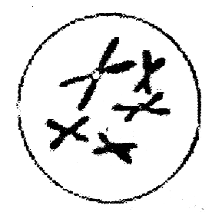
30．右图为某哺乳动物的一个细胞示意图，它属于下列何种细胞
A．肝细胞
B．初级卵母细胞
C．第一极体
D．卵细胞
二．填空题：共40分。
31．（14分）下图是光合作用过程的图解。请根据图回答：
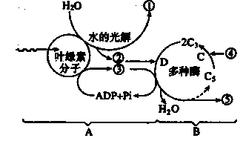

（1）绿色植物进行光合作用的细胞器是 ，参与光合作用的色素分布在该细胞器的 上，这些色素的作用是 。
（2）光合作用过程分为两个阶段，B表示： 阶段，发生在叶绿体基质。
（3）写出图中所示物质的名称：① ；② ；③ ；
④ ；⑤ ；
（4）C和D的化学过程的名称分别是 、 。
（5）当突然停止光照时，C₃的含量将 ，C₅的含量将 。（填增加或减少）
(6)写出光合作用的反应总式：
32．（10分）孟德尔用黄色（Y）和圆粒（R）纯种豌豆和绿色（y）皱粒（r）纯种豌豆作亲本，分别设计了纯合亲本的杂交、F₁的自交、F₁的测交三组实验，按照假设演绎的科学方法“分析现象—作出假设—检验假设—得出结论”，最后得出了基因的自由组合定律。请据此分析回答下列问题：
（1）孟德尔根据豌豆杂交试验现象提出了超越当时时代的假说，其主要内容包括________________。
①生物的性状是由遗传因子决定的 ②遗传因子存在于细胞核中 ③体细胞中遗传因子是成对存在的 ④配子中只含每对遗传因子中的一个 ⑤每对遗传因子随同源染色体的分离而分别进入不同的配子中 ⑥受精时，雌雄配子的结合是随机的
（2）孟德尔所进行的三组实验中，在现象分析阶段完成的实验是__________________，在检验假设阶段进行的实验是_________________。
（3）F₁的测交，即让F₁植株与____________杂交，其子代基因型及比例为_____________。
（4）将F₂中所有的杂合黄色圆粒种子播种后进行自交，后代出现黄色圆粒、黄色皱粒、绿色圆粒和绿色皱粒4种表现型，其比例为______________________；如果其中某种类型自交后只表现出两种表现型，则该类型的基因型为___________。
（5）写出YYRr自交产生后代的遗传图解
33．(16分)下列是有关细胞分裂的图示。图1表示细胞分裂的不同时期与每条染色体DNA含量变化的关系；图2表示处于细胞分裂不同时期的细胞图像，请据图回答：
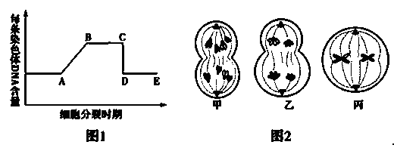
（1）图1中AB段形成的原因是________________，该过程发生于细胞分裂的________期，图1中CD段形成的原因是____________________________。
（2）图2中甲细胞处于图1中的________段，乙细胞处于________段，丙细胞处于________段。
（3）对图2乙细胞分析可知，该细胞含有________条染色单体，染色体数与DNA分子数之比为________，该细胞处于________分裂的________期，其产生的子细胞名称为____________________。画出乙细胞最终形成配子的染色体组成。

（4）丙图所示细胞含有________对同源染色体，________条染色单体，________个DNA分子。该细胞产生子细胞的名称是________。

高一生物月考答卷
二．填空题：共40分。
31．（1）＿＿＿＿＿＿＿＿ ＿＿＿＿＿＿＿＿ ＿＿＿＿＿＿＿＿
（2）＿＿＿＿＿＿＿＿
（3）①＿＿＿ ②＿＿＿ ③＿＿＿ ④＿＿＿＿ ⑤＿＿＿＿＿＿＿＿＿
（4）＿＿＿＿＿＿＿＿＿ ＿＿＿＿＿＿＿＿＿
（5）＿＿＿＿＿＿＿ ＿＿＿＿＿＿＿＿
（6）＿＿＿＿＿＿＿＿＿＿＿＿＿＿＿＿＿＿＿＿＿
32．（1）＿＿＿＿＿＿＿＿＿＿＿
（2）＿＿＿＿＿＿＿＿＿＿＿＿＿ ＿＿＿＿＿＿＿＿＿
（3）＿＿＿＿＿＿＿＿ ＿＿＿＿＿＿＿＿＿＿＿＿＿＿＿＿
（4）＿＿＿＿＿＿＿＿ ＿＿＿＿＿＿＿＿＿＿＿
（5）

33．（1）＿＿＿＿＿＿＿＿ ＿＿＿＿＿ ＿＿＿＿＿＿＿＿＿
（2）＿＿＿＿＿＿＿ ＿＿＿＿＿＿ ＿＿＿＿＿＿
（3）＿＿＿＿ ＿＿＿＿ ＿＿＿＿＿＿
＿＿＿＿ ＿＿＿＿＿＿＿＿＿＿＿＿
（4）＿＿＿＿ ＿＿＿ ＿＿＿ ＿＿＿＿＿＿＿＿＿

高一生物月考答案
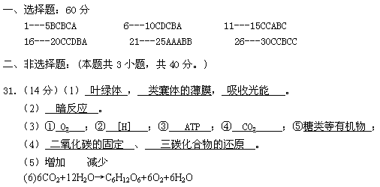
32.（10分）（1）①③④⑥
（2）纯合亲本的杂交、F₁的自交 F₁的测交
（3）隐性纯合子 YyRr∶Yyrr∶yyRr∶yyrr＝1∶1∶1∶1
（4）21∶5∶5∶1 YyRR或YYRr
（5）图解3分
